Пример использования системы при решении задачи классификации:

**1. Инициализация задачи и настройка набора данных.**

При запуске программы пользователь встречается с минималистичным интерфейсом, главным элементом которого является кнопка для загрузки файла с данными, необходимыми для построения экспериментов (см. Рисунок 1

Рисунок 1 – Кнопка выбора набора данных

Для загружаемого файла предусмотрены следующие требования:

1. Формат файла должен быть .csv;
2. Все столбцы должны иметь названия;
3. В качестве разделителя должна использоваться запятая.

Ниже представлен пример файла, соответствующего указанным требованиям (см. Рисунок 2).

Рисунок 2 – Пример оформления набора данных

После успешной загрузки файла интерфейс обогащается новыми элементами управления, позволяющими настроить параметры набора данных (см. Рисунок 3).

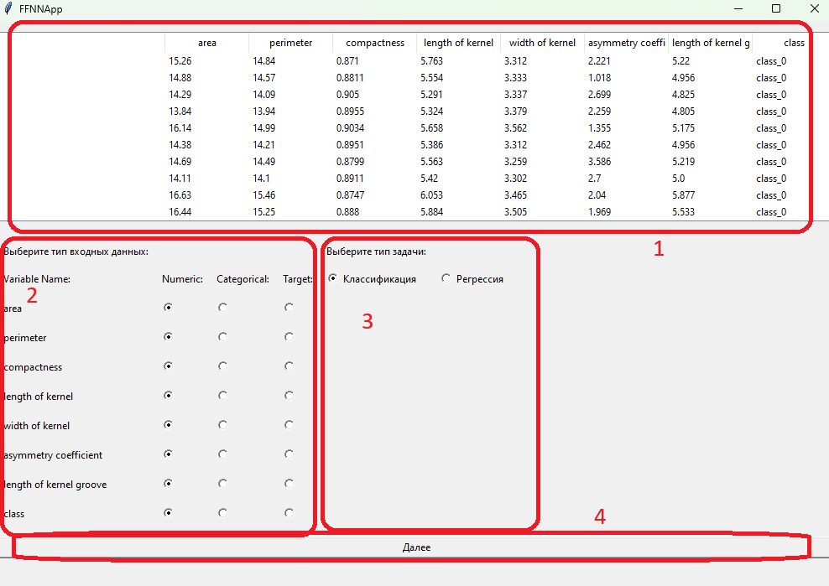

Рисунок 3 – Окно настройки набора данных

Ключевые элементы настройки:

1. Табличное представление данных - позволяет ознакомиться с загруженными данными в удобной табличной форме.
2. Выбор типа переменных - опция, с помощью которой пользователь может указать, какие переменные являются числовыми, категориальными, а какая одна из них будет использоваться в качестве целевой переменной для предсказаний.
3. Определение типа задачи - в этом меню пользователь определяет, какого типа задачу предстоит решить (например, классификацию или регресси).
4. Кнопка перехода к следующему шагу - после настройки всех параметров, этот элемент позволяет перейти к следующей фазе работы с системой.

**2. Окно Предобработки Данных**

Рисунок 4 – Окно предобработки данных

После настройки и подтверждения параметров набора данных, пользователю предоставляется возможность просмотреть окно предобработанных данных (см. Рисунок 4). Это окно демонстрирует, как категориальные переменные были автоматически трансформированы с использованием метода one-hot кодирования, превращаясь в несколько отдельных переменных для удобства последующего анализа.

**3. Настройка Параметров Формирования Нейронной Сети**

Рисунок 5 – Окно параметров для формирования нейронной сети

Следующий шаг - настройка параметров для формирования нейронной сети, что осуществляется в специализированном окне (см. Рисунок 5). На этом этапе пользователю предлагается задать ключевые параметры, которые будут использоваться двумя эволюционными алгоритмами оптимизации - алгоритмом генетического программирования для оптимизации структуры сети и генетическим алгоритмом для настройки весовых коэффициентов.

**4. Настройка Алгоритма Формирования Нечеткой Система**

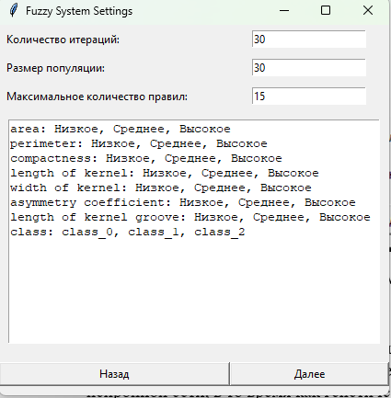

Рисунок 6 – Окно настройки параметров алгоритма формирования нечеткой системы

Далее, пользователь переходит к настройке алгоритма формирования нечеткой системы в соответствующем окне (см. Рисунок 6). В этом разделе предстоит сконфигурировать параметры генетического алгоритма, отвечающего за формирование базы правил нечеткой системы. Каждый индивидуум в популяции генетического алгоритма представляет собой полную базу правил. Пользователь должен задать такие параметры, как "Количество итераций" для выполнения генетического алгоритма и "Размер популяции". Кроме того, устанавливается "Максимальное количество правил", которое определяет лимит правил, кодируемых в одном индивиде. Важно отметить, что фактическое количество правил может быть меньше установленного.

После определения этих параметров пользователю предоставляется возможность задать необходимое количество нечетких переменных и их название. Для корректной обработки необходимо строго придерживаться правилам форматирования: сперва идет название четкой переменной после с помощью символа «:» идет перечисление через «,» запятую названий нечетких переменных. При переходе на это окно программа уже предлагает вариант разбиения на нечеткие переменные. Причем категориальные переменные получают два значения «да» и «нет». При необходимости пользователь может скорректировать множество нечетких переменных для уточнения модели (см. Рисунок 7).

Рисунок 7 – модификация множества нечетких переменных

**5. Настройка Параметров Эксперимента**

Рисунок 8 – окно параметров эксперимента

В последнем окне настройки параметров эксперимента (см. Рисунок 8), пользователю предлагается выбрать долю тестовой выборки и количество запусков алгоритма. Учитывая стохастический характер эволюционных алгоритмов, для получения статистически значимых результатов рекомендуется проведение множественных итераций эксперимента. Перед стартом эксперимента необходимо указать директорию для сохранения результатов. Папка с результатами будет автоматически создана и названа в соответствии с названием набора данных и текущим временем.

«(Название_набора_данных)_запуск_(текущее время).

При нажатии на кнопку «Запуск» система сделает следующее:

1. Сформирует нейронную сеть на основе обучающей выборки (Модель 1: Нейронная сеть).
2. Создаст нечеткую систему с использованием обучающей выборки (Модель 2: Нечеткая система).
3. Захватит входные и выходные данные, полученные от нейронной сети на обучающей выборке, и применит их для обучения нечеткой системы (Модель 3: Нечеткая система с использованием входов и выходов нейронной сети).
4. На тестовой выборке получит выходы от моделей 1, 2 и 3.
5. Добавит в статистику точность на обучающей и тестовой выборке, граф нейронной сети модели 1, базу правил модели 2 и базу правил модели 3.
6. Добавит в статистику точность модели 3 на обучающей и тестовой выборке (модель 3 обучалась на входах и выходах нейросети).

**Структура Выходных Данных Системы:**

Система сохраняет результаты своей работы в шести различных папках, каждая из которых содержит файлы, соответствующие отдельным запускам алгоритмов. Файлы организованы в числовом порядке, отражающем последовательность запусков. Детальное описание каждой папки:

1. nets_png: Эта папка включает изображения в формате PNG, которые визуализируют структуры построенных нейронных сетей.
2. fuzzy_systems_base: Содержит текстовые файлы с базами правил созданных нечетких систем.
3. fuzzy_systems_Xnn_base: Включает базы правил нечетких систем, сформированных на основе входов и выходов нейронных сетей. Подобно предыдущей папке, информация представлена в текстовых файлах, оформленных для удобства восприятия.
4. nets_pkl, fuzzy_systems_pkl fuzzy_systems_Xnn_pkl: Эти папки содержат бинаризированные файлы, соответственно, для нейронных сетей и нечетких систем, созданных во время каждого запуска. Файлы необязательны и сохранены «на всякий случай».

Помимо указанных папок, система также генерирует четыре ключевых файла, содержащих статистические данные и результаты экспериментов:

1. f1_r2_stats. Содержит статистику о качестве (далее - метрику) полученных моделей. В нем сохраняется либо f1-мера либо коэффициент детерминации в зависимости от типа решаемой задачи. Количество строк соответствует количеству прогонов;
   1. (y_train, y_NN_train). В этом столбце представлена метрика между данными из выборки и выходами нейронной сети на обучающей выборке;
   2. (y_test, y_NN_test). В этом столбце представлена метрика между данными из выборки и выходами нейронной сети на тестовой выборке;
   3. (y_train, y_FS_train). В этом столбце представлена метрика между данными из выборки и выходами нечеткой системы на обучающей выборке;
   4. (y_test, y_FS_test). В этом столбце представлена метрика между данными из выборки и выходами нечеткой системы на тестовой выборке;
   5. (y_NN_train, y_NN_FS_train). В этом столбце представлена метрика между выходами нейронной сети и выходами нечеткой системы, обученной на входах и выходах нейронной сети, на обучающей выборке;
   6. (y_NN_test, y_NN_FSNN_test). В этом столбце представлена метрика между выходами нейронной сети и выходами нечеткой системы, обученной на входах и выходах нейронной сети, на тестовой выборке;
   7. (y_train, y_NN_FS_train). В этом столбце представлена метрика между данными из выборки и выходами нечеткой системы, обученной на входах и выходах нейронной сети, на тренировочной выборке;
   8. (y_test, y_NN_FSNN_test). В этом столбце представлена метрика между данными из выборки и выходами нечеткой системы, обученной на входах и выходах нейронной сети, на тестовой выборке;
2. fs_fsnn_stats. Содержит статистику о размерах полученных нечетких баз правил. Количество строк соответствует количеству прогонов:
   1. fs_base_len. В этом столбце представлен размер базы правил, полученной при построении нечеткой системы на данных из выборки;
   2. fsnn_base_len. В этом столбце представлен размер базы правил, полученной при построении нечеткой системы на входах и выходах нейронной сети;
   3. fs_base_mean_antecedents. В этом столбце хранится количество предпосылок, усредненной по всем правилам в базе. Нечеткая система построена на данных из выборки;
   4. fsnn_base_mean_antecedents. В этом столбце хранится количество предпосылок, усредненной по всем правилам в базе. Нечеткая система построена на входах и выходах нейронной сети.
3. predict_test_stats. В этом файле хранятся выходы всех моделей на тестовой выборке. Количество строк соответствует количеству наблюдений в наборе данных:
   1. y_test_i – выход из набора данных при i-ом прогоне;
   2. y_NN_test_i – выход нейронной сети при i-ом прогоне;
   3. y_FS_test_i – выход нечеткой системы, обученной на данных из выборки, при i-ом прогоне;
   4. y_NN_FSNN_test_i – выход нечеткой системы, обученной на входах и выходах нейронной сети, при i-ом прогоне.
4. predict_train_stats. В этом файле хранятся выходы всех моделей на тренировочной выборке. Столбы имеют такие же названия, как в predict_test_stats.